新 书 推 荐

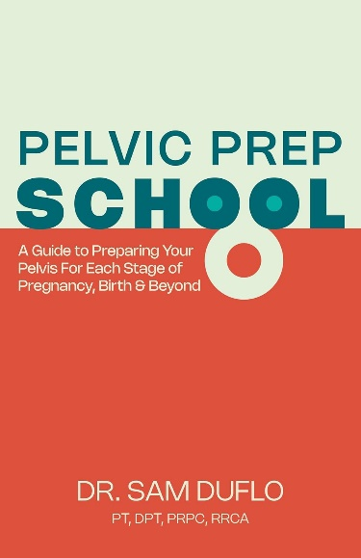
中文书名：《骨盆预备学校：孕期、分娩及产后每个阶段的骨盆预备指南》
英文书名：PELVIC PREP SCHOOL: A Guide to Preparing Your Pelvis for Each Stage of Pregnancy, Birth & Beyond
作 者：Dr. Sam DuFlo, PT, DPT, PRPC, RRCA
出 版 社：Morgan James Publishing
代理公司：Waterside/ANA/Jessica
页 数：160页
出版时间：2023年12月
代理地区：中国大陆、台湾
审读资料：电子稿
类 型：保健
亚马逊畅销书排名：
#69 in Women's Health Nursing (Books)
#339 in Exercise Injuries & Rehabilitation
#498 in Pregnancy & Childbirth (Books)

内容简介：

山姆·杜弗洛（Sam DuFlo）博士打破了关于怀孕期间身体机能的谬见和羞耻感，在《骨盆预备学校》解决了怀孕初期盆底健康和保健的基本方面的问题——这是怀孕和/或盆底问题人士的必读之作。

PT、DPT、PRPC 和 RRCA 山姆·杜弗洛博士认为分娩和怀孕是一种变革，赋予权力和美丽。她为任何寻求拥抱内在骨盆力量的人以及朝着强壮健康的怀孕、分娩和产后恢复迈进的人写了《骨盆预备学校》。

《骨盆预备学校》是一门精心策划的课程，包含基本的骨盆健康信息。对于目前怀孕或担心长期产后问题的人，山姆·杜弗洛博士会告知读者骨盆在怀孕和分娩期间的功能，强调向卫生专业人员报告任何类型的骨盆疼痛的重要性，并解释了为什么凯格尔运动是许多骨盆底问题的不完整解决方案。

杜弗洛博士带领读者完成专为身体分娩而设计的练习和伸展运动，这些练习和伸展运动可有效降低分娩过程中撕裂的风险。在《骨盆预备学校》，她直接从她最信任的健康资源和她作为医疗专业人员的多年经验中分享策略。读者在准备怀孕、分娩和康复时会找到宝贵的提示。

作者简介：

山姆·杜弗洛（Sam DuFlo）博士，PT、DPT、PRPC、RRCA是全国公认的物理治疗师，她整合了多方面的治疗和手动技术，以促进全身水平的愈合。作为“靛蓝理疗”（Indigo Physiotherapy）的创始人兼首席医疗官，杜弗洛博士专门为各种客户（从产前和产后客户到运动员）提供复杂骨盆疼痛和功能障碍的整体治疗。在马里兰大学医学院获得物理治疗博士学位后，她曾在马里兰大学和特拉华大学担任兼职教师，并前往哥斯达黎加和马拉维进行医学推广和研究。客户、员工、同行和媒体也认可了她对女性健康和宣传以及创造安全和包容的临床环境和工作场所的一贯和真诚的承诺。杜弗洛博士目前居住在马里兰州巴尔的摩市。

感谢您的阅读！
请将反馈信息发至：版权负责人
Email：Rights@nurnberg.com.cn
安德鲁·纳伯格联合国际有限公司北京代表处
北京市海淀区中关村大街甲59号中国人民大学文化大厦1705室, 邮编：100872
电话：010-82504106, 传真：010-82504200
公司网址：http://www.nurnberg.com.cn
书目下载：http://www.nurnberg.com.cn/booklist_zh/list.aspx
书讯浏览：http://www.nurnberg.com.cn/book/book.aspx
视频推荐：http://www.nurnberg.com.cn/video/video.aspx
豆瓣小站：http://site.douban.com/110577/
新浪微博：安德鲁纳伯格公司的微博_微博 (weibo.com)
微信订阅号：ANABJ2002

